高校管理者培训平台 材料四

高校管理者培训平台

学员学习手册

国家教育行政学院·中国教育干部培训网
www.ceat.edu.cn
2012年9月

一、学前准备工作

（一）账号登录注册
高校管理者培训平台网址：gxpx1.ceat.edu.cn
初次登录，在“学员登录”处输入账号和密码（如图1所示），进入学员基本信息注册页面，学员须填写真实的个人基本信息，学习平台将根据注册信息管理个人培训档案。个人基本信息、账号的密码可随时进行修改。
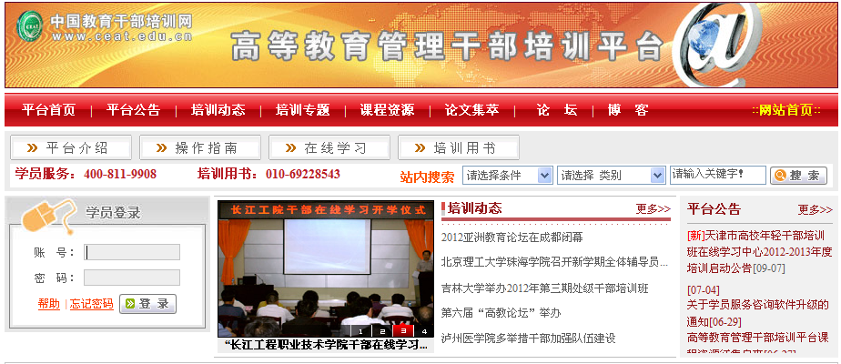
图1 平台登录首页
◆注意事项：
①注册时，标“*”为必填项。修改密码时，务必填写密码提示问题和答案，便于自行找回密码。
②退出登录状态或关闭学习页面时，必须点击“退出登录”按钮。若直接关闭浏览器或页面，在5分钟内将无法在另外一台电脑上再次登录。

（二）熟悉平台操作
在正式学习之前，学员必须要认真学习平台“操作指南”，熟悉平台整体情况，掌握相关操作流程。账号注册之前或之后，学员均可以学习平台如何使用。
点击导航栏“操作指南”或学员登录处的“帮助”，均可进入“学习导航”下的“操作指南”文档（如图1所示）。学员可在列表中点击“浏览”学习，也可以“下载”操作指南至本地电脑学习，掌握操作流程（如图2所示）。
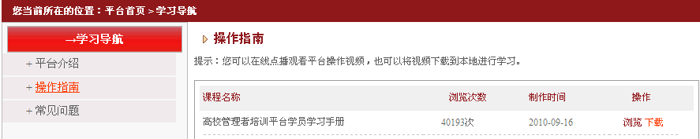
图2 “操作指南”页面

（三）明确学习任务
熟悉平台操作后，学员还要认真学习本培训中心（本校）的“培训计划”，了解本次专题培训的时间、考核任务及进度安排，便于个人结合工作实际对学习任务做出统筹安排。
初次登录，完成个人信息注册后，进入“学习导航”下面的“培训计划”页，学员可在培训计划列表中点击“查看”学习，也可以“下载文档”至本地电脑学习（如图3所示）。
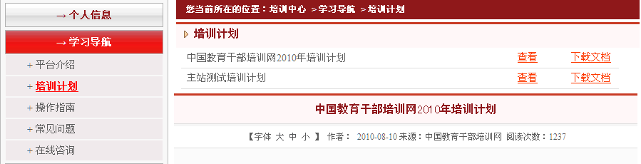
图3 查看培训计划

二、学习环节操作

专题培训
专题培训的全部考核环节包括课程学习（权限课学时）、研修成果、班级发言、论坛发帖等。

1. 环节1——课程学习
专题培训的课程体现在页面左侧“我的课表”中，包括“我的必修课”、“我的选修课”、“我的权限”三部分。在授权培训时，点击“我的课表”默认显示所有已授权课程列表。
（1）我的必修课
必修课（专题培训中，同权限课）已预先设置好，学习时直接进入“我的课表”下面的“我的必修课”，点击操作列“学习”即可进行视频课程学习（如图4所示）。
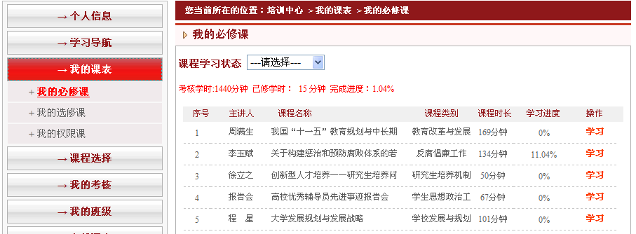
图4 查看并学习“我的必修课”
（2）我的选修课
选修课，在专题培训中不设置选修课。
（3）我的权限课
权限课，即专题培训的课程，点击操作列“学习”即可进行视频课程学习（如图5所示）。
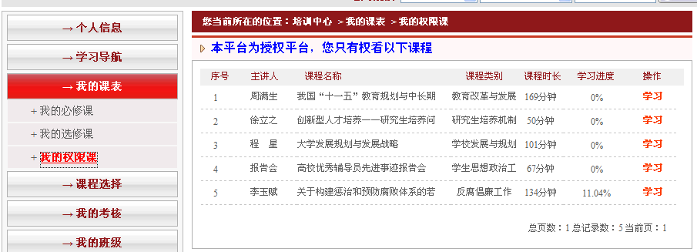
图5 查看并学习“我的权限课”
（3）课程计时规则
视频课程，均以“集”为单位计时，每集时长即该集计时上限，一集课程累积学习时间达到该集时长，系统将不予继续记录。
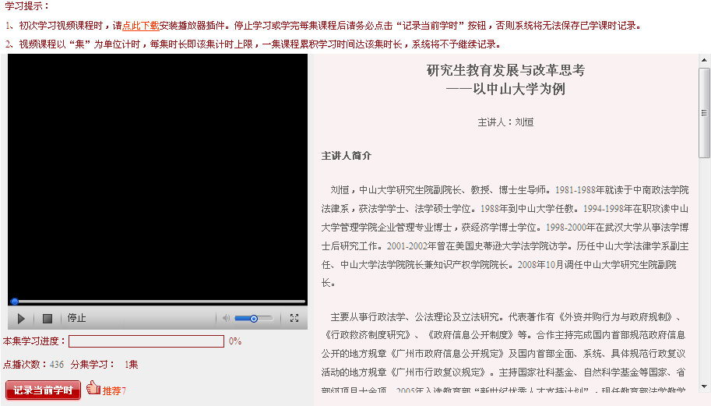
注意：课程学习结束后，请务必点击“记录当前学时”按钮，否则系统将无法记录已学学时
图6 课程播放页面
◆注意事项：
①未登录平台时，可以浏览所有课程以及文字介绍，但不能观看视频课程。登录平台后，可以打开视频课程进行学习。
②在授权培训时，平台内未授权的课程学员只能浏览，无法播放学习。
③播放视频课程，必须先在线下载安装“P2P播放插件”。
④课程学习结束后，请务必点击“记录当前学时”按钮，否则系统将无法记录已学学时。（如图6所示）

2. 环节2——研修成果
在“我的考核”下面“常规培训考核”中，点击“研修成果”标签，进入研修成果考核页面，点击“撰写研修成果”进入研修成果撰写页面（如图7所示），按照题目与要求撰写提交即可。按题目逐个完成。
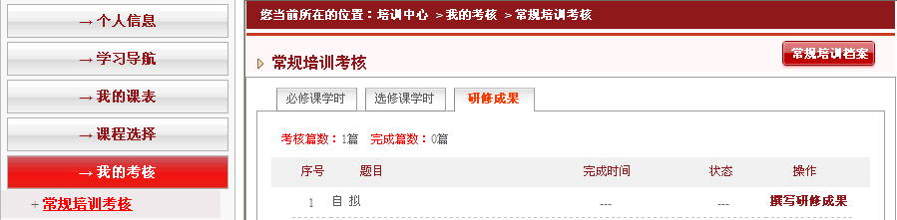
图7 撰写研修成果
◆注意事项：
撰写过程中，如果点击“保存”按钮，则下次登录平台后还可以对该研修成果进行修改，一旦点击“提交”按钮，则该研修成果不能再修改。

3. 环节3——班级发言
在“我的考核”下面的“常规培训考核”中，点击“班级发言”标签，进入班级发言考核页面，点击“参与班级交流研讨”，直接进入“我的班级”下面的“班级交流研讨”页面，可以参与班级“主题研讨”或“在线交流”。默认进入“主题研讨”区域，“班级发言”考核以“主题研讨”发言数为主（如图8所示）。
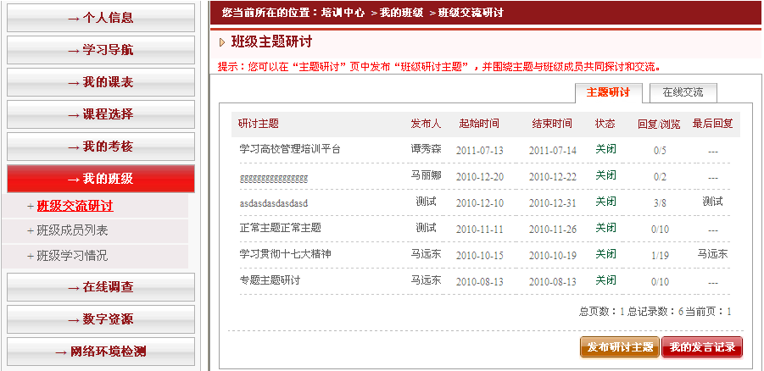
图8 班级交流研讨

4. 环节4——论坛发帖
在“我的考核”下面“常规培训考核”中，点击“论坛发帖”标签，进入论坛发帖考核页面，点击“参与论坛交流”，直接进入干训网高校管理者培训平台“论坛”区域参与论坛交流。“论坛发帖”考核环节仅考核发帖数（如图9所示）。
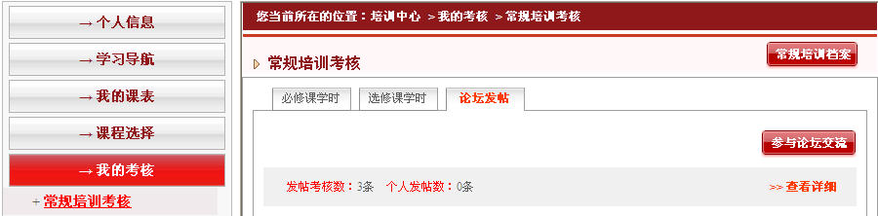
图9 参与论坛交流
注意：以上环节是常规培训中所有完整的培训环节，根据高校实际情况和需求，考核的具体内容会从以上环节中选择和组合，并不是每个环节都有。因此，学员只需要完成常规培训考核菜单下的所有考核环节就可以了。

三、在线交流互动

（一）班级交流研讨
在“我的班级”下面的“班级交流研讨”中，有“主题研讨”和“在线交流”两个标签。

1. 主题研讨
点击“主题研讨”，进入主题研讨区域。班长可以围绕热点问题或培训专题发布班级的研讨主题，并积极组织大家集中时间参与线上讨论。点击“发布研讨主题”，输入要研讨的主题、内容以及研讨结束时间，选择对应的培训专题，点击提交即可（如图10所示）。

2. 在线交流
点击“在线交流”，进入班级在线交流区域。所有班级成员均可以在线任意发言交流。点击“留言”，输入要发表的标题和内容，点击提交即可（具体操作参考图10）。
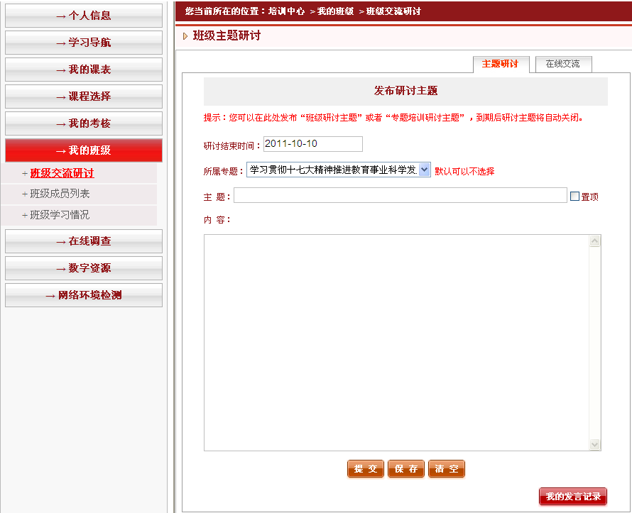
在线交流操作与主题研讨操作相同
注意：研讨主题编辑完成后，一定要勾选“置顶”，这样才能保证所发布的主题显示在页面最前端。
图10 班级主题研讨
◆注意事项：
①个人发言可以在“我的发言记录”中查看。
②发布研讨主题或者留言过程中，如果点击“保存”按钮，则下次登录平台后还可以在“我的发言记录”中对要发布的研讨主题或留言进行编辑修改，一旦提交则无法再修改。

（二）站内消息
学员登录后可以向本校所有参训学员发送站内消息。在“个人信息”下面的“我的消息”中，可查看个人发送的消息和收到的消息，点击“发送消息”进入发消息页面，可单个发，也可群发（如图11所示）。
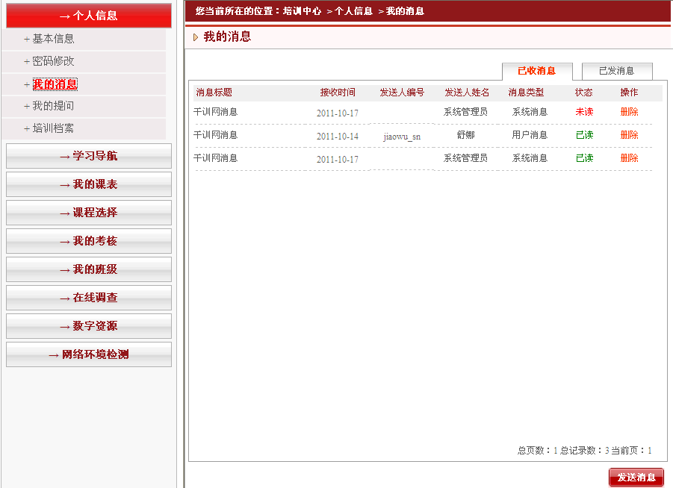
图11 站内消息

（三）博客
点击导航栏的“博客”，默认自动以学员账号登录到博客首页（如图12所示）。学员可以浏览各个分类栏目以及所有参训学员的博客空间与文章，同时可以留言互动。点击“主页”进入到个人博客空间，学员可以在此发表与管理个人的文章日志，上传个人照片、音乐等，形成自己的交流圈，与教育同行或其他学员进行交流互动。

（四）论坛
点击导航栏的“论坛”，默认自动以学员账号登录进入中国教育干部培训网论坛首页（如图12所示）。在此学员可以浏览相关版块，发布帖子，与相关专家、教育同行或其他学员进行交流讨论。点击“个人空间”进入个人论坛空间对个人发帖进行管理。

图12 平台导航栏
◆注意事项：
①希望学员积极参与交流互动的各个栏目，但严禁发表、传播有违法律、有违伦理道德以及涉及政治、宗教、民族等的不当言论，网站有权进行相关管理。
②培训结束后学习权限将被关闭，学员无法再登录学习，但可以永久使用个人博客和论坛，可通过平台导航进入“博客”和“论坛”，登录账号和密码即学习账号。

三、学习服务支持
本服务支持解决学员学习操作及培训管理等方面的疑问。具体包括以下四种方式：

（一）常见问题
登录后，在“学习导航”下面的“常见问题”中，学员可以查看在学习过程中会经常遇到的一些普遍性平台操作问题和培训管理问题的汇总，可以进行搜索查看。点击问题类型，展开此类问题列表，点击问题标题查看问题解决办法。
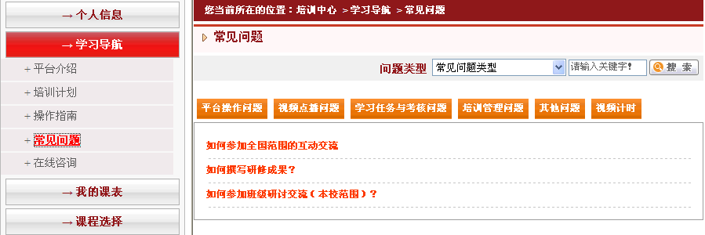

图13 查看“常见问题”解决办法

（二）在线即时咨询
学员可以通过页面上的 “学员服务”浮动窗口，点击咨询教学教务管理、平台操作等相关问题，学员服务人员会即时解答相关疑问（如图14所示）。

图14 “学员服务”窗口

（三）在线留言咨询
学员还可进入“学习导航”下面的“在线咨询”中进行留言提问，同时查看是否有其他学员咨询过相关问题（如图15所示）。
进入“留言板”，输入要提的问题，选择问题类别，点击“提交”即可，学员服务人员会及时解答相关疑问。学员也可以在“热门问题”中搜索查看其他学员提的问题，点击标题查看。直接点击“我的提问”按钮进入“个人信息”下面的“我的提问”中查看问题回复结果。

（三）电话咨询
在“学习导航”下面的“在线咨询”中，已公布了中国教育干部培训网的“咨询热线”电话，学员可以就学习中遇到的相关问题进行电话咨询（如图15所示）。
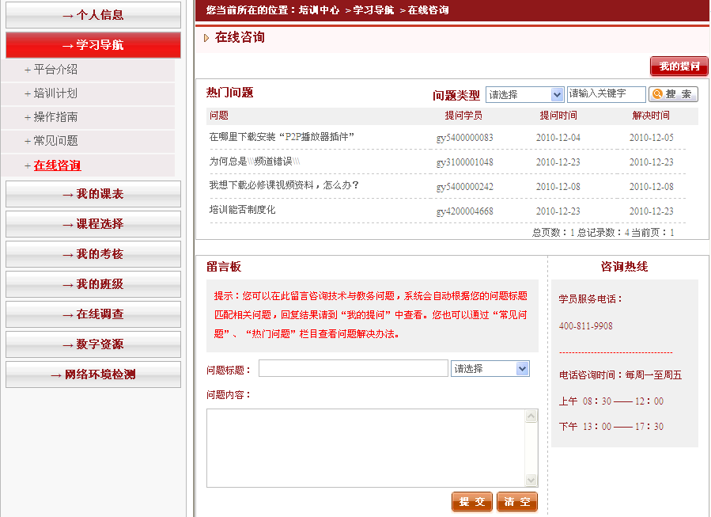
在此留言咨询
拨打学员服务热线：400-811-9908，进行电话咨询
图15 在线留言咨询与电话咨询

六、特别提示
（一）请务必在培训结束前通过“个人信息”中的“培训档案”认真复查个人学习考核情况。
（二）请务必在培训结束前通过“个人信息”中的“基本信息”，完成注册信息的复核与修改，保证个人信息的真实与准确，做好结业准备。
（三）培训结束后，学员学习权限将被关闭，但论坛和博客使用权限永久开放。

